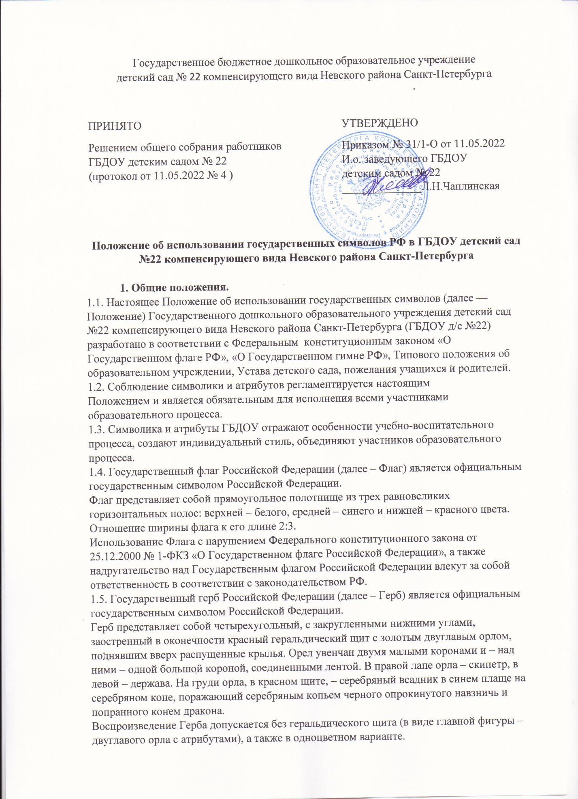

Использование Герба с нарушением Федерального конституционного закона от 25.12.2000 № 2-ФКЗ «О Государственном гербе Российской Федерации», а также надругательство над Государственным гербом Российской Федерации влечет за собой ответственность в соответствии с законодательством РФ.
1.6. Государственный гимн Российской Федерации (далее – Гимн) является официальным государственным символом Российской Федерации.
Гимн представляет собой музыкально-поэтическое произведение. Гимн может исполняться в оркестровом, хоровом, оркестрово-хоровом либо ином вокальном и инструментальном варианте. При этом могут использоваться средства звуко- и видеозаписи, а также средства теле- и радиотрансляции.
Гимн должен исполняться в точном соответствии с музыкальной редакцией и текстом, утвержденными Федеральным конституционным законом от 25.12.2000 № 3-ФКЗ «О Государственном гимне Российской Федерации».
2. Принципы выбора и назначение символики и атрибутов.
2.1. В оформлении помещений администрация ГБДОУ использует государственную символику и атрибуты Российской Федерации.
2.2. ГБДОУ использует в повседневной жизни, в дни торжеств символику
Российской федерации и атрибуты, отражающие особенности и традиции
школы.
2.3. ГБДОУ при выборе символов и атрибутики руководствуется их
доступностью для каждого обучающегося и привлекательностью содержания для
обучающихся.
2.4. Символика и атрибутика ГБДОУ отражает:
- традиции ГБДОУ;
- взаимоуважение участников образовательного процесса;
- стремление к дисциплине, формированию чувства уважения к
символам города, страны;
- создание условий для развития способностей и наклонностей обучающихся;
- сотрудничество педагогов, обучающихся, родителей (законных представителей) и любовь к детскому саду, родному городу, стране.
3. Символика и атрибуты.
3.1. Государственные.
3.1.1. Государственный флаг Российской Федерации
Постоянно устанавливается во время массовых мероприятий ГБДОУ;
3.1.2. Государственный гимн Российской Федерации является
обязательным для исполнения во время проведения торжественных
мероприятий, посвященных государственным и муниципальным праздникам,
а также в день начала нового учебного года.
3.1.2. Государственный Герб Российской Федерации размещается в групповых
помещениях детского сада в центрах познавательного развития.

